**Гибкие методологии (Agile, SCRUM, Канбан и другие) (семинары)**

**Урок 4. Lean**

*Задание:*

Проанализируйте свою повседневную работу или работу отдела в вашей компании на наличие потерь.

Нарисуйте VSM-карту.

Найдите потери и классифицируйте их в соответствии с материалом лекции.

Подумайте, как исключить эти потери.

Нарисуйте новую VSM-карту в соответствии с вашими предложениями.

Вы можете использовать все рекомендованные на семинаре программы для рисования VSM-карты. В качестве выполненного задания приложите скрин или PDF-файл с VSM-картой и ответом на вопросы.

*Решение:*

Происходит проверка радиосвязи.

Сотрудники формируются в бригады и отъезжают на установленные участки в установленные сроки.

После диагностики, руководитель работ заполняет файл в формате Excel и отправляет куратору объем ремонтных и наладочных работ для дальнейшего согласования.

Куратор обобщает получаемые данные и отправляет их на согласование с дирекцией связи.

В ходе выполнения работ сотрудникам и руководителю работ, необходимо вести параметризированный учёт и заполнять его в ручную в разных файлах.

Из-за постоянной несогласованности, происходят простои и постоянное внесение изменений в документацию.

Решение данной проблемы представлено на рисунках.

Было.

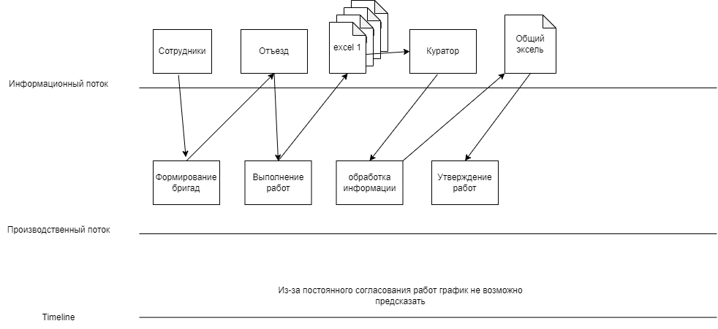

Стало.

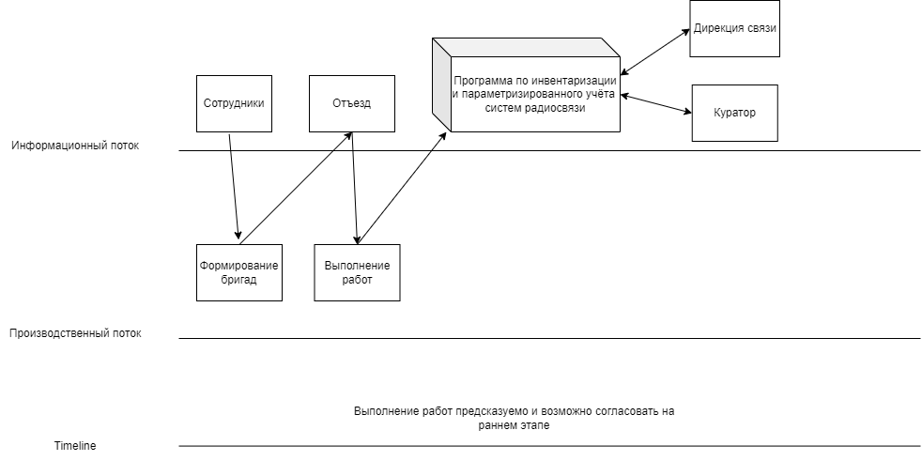

Вывод.

Внедрение на предприятии специализированной программы по инвентаризации и параметризированного учета существенно сократит время и объем согласований, а также позволит оптимизировать время работы выездных бригад.